==========================================================

**Міністерство освіти і науки України**

**Національний технічний університет**

**«Дніпровська політехніка»**



**ЗВІТ**

**про виконання лабораторних робіт**

**Практична робота № 2**

Виконав:

студент гр. 124-19-2

Моторний Андрій Сергійович

Прийняв:

доцент кафедри системного аналізу і

управління.

**Алексєєв Олексій Михайлович**

**Дніпро**

**2020**

Звіт

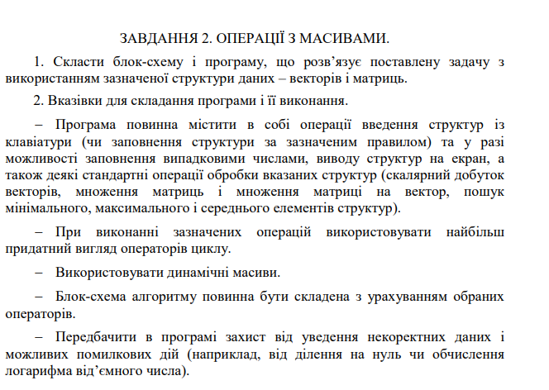

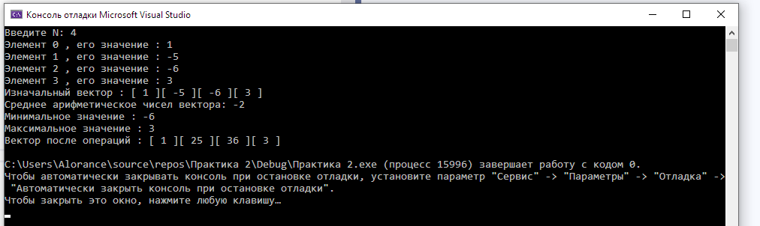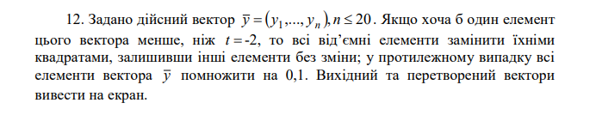

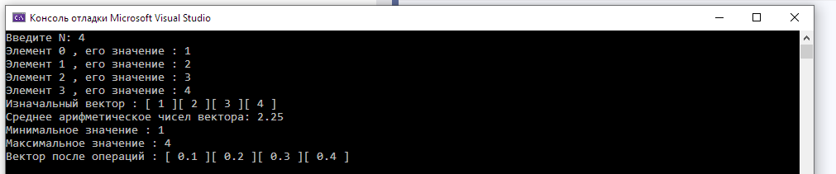

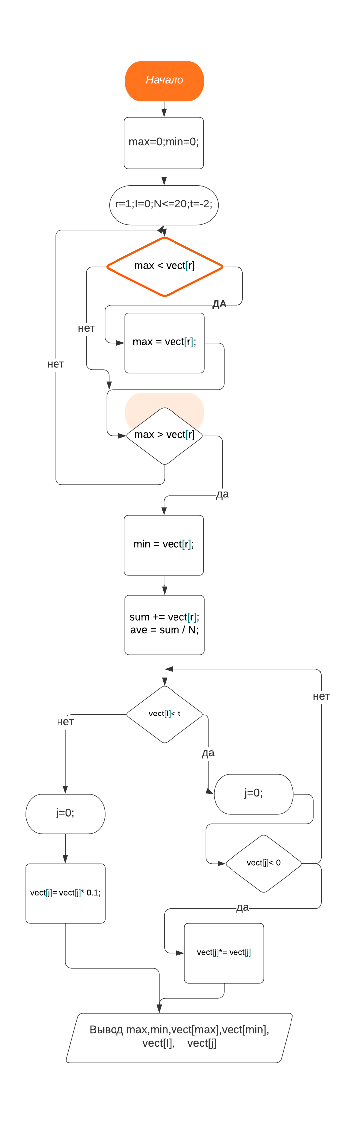

#include <iostream>

#include <math.h>

#include <locale.h>

#include <clocale>

#include <vector>

using namespace std;

int main()

{

setlocale(LC_ALL, "Russian");

int t = -2;

int N = 0;

cout << "Введите N: ";

cin >> N;

vector <float> vect(N);

if (N > 20 or N <= 0)

cout << "N введено неверно, N должно принадлежать промежутку чисел (0;20] " << endl;

if (N <= 20 and N > 0)

{

for (int I = 0; I < N; ++I)

{

cout << "Элемент " << I << " , его значение : ";

cin >> vect[I];

}

cout << "Изначальный вектор : ";

for (int I = 0; I < N; ++I)

{

cout << "[ " << vect[I] << " ]";

}

cout << endl;

double max = vect[0];

double min = vect[0];

float sum = 0.0;

for (int r = 1; r < N; ++r)

{

if (max < vect[r]) max = vect[r];

if (min > vect[r]) min = vect[r];

}

for (int r = 1; r < N; ++r)

{

sum += vect[r];

}

if (sum == 0)

cout << "На 0 делить нельзя";

float ave = sum / N;

cout << "Среднее арифметическое чисел вектора: " << ave << endl;

cout << "Минимальное значение : " << min << endl;

cout << "Максимальное значение : " << max << endl;

cout << "Вектор после операций : ";

for (int I = 0; I < N; I++)

{

if (vect[I] < t)

{

for (int j = 0; j < N; j++)

{

if (vect[j] < 0)

vect[j] *= vect[j];

}

break;

}

else if (I == N - 1)

{

for (int j = 0; j < N; j++)

vect[j] = vect[j] * 0.1;

break;

}

}

for (int I = 0; I < N; ++I)

{

cout << "[ " << vect[I] << " ]";

}

cout << endl;

}

}